海淀区高三年级第一学期期末练习
物 理 2008.1

学校__________ 班级__________ 姓名__________

题号 | 一 | 二 | 三 |  |  |  |  |  |  | 总分
题号 | 一 | 二 | 14 | 15 | 16 | 17 | 18 | 19 | 20
分数

一、本题共10小题，每小题3分，共30分．在每小题给出的四个选项中，有的小题只有一个选项是正确的，有的小题有多个选项是正确的．全部选对的得3分，选对但不全的得2分，有选错或不答的得0分．把你认为正确答案的代表字母填写在题后的括号内．
1．关于电磁场和电磁波，下列叙述中正确的是 （ ）
A．变化的电场能够产生磁场，变化的磁场也能够产生电场
B．电磁波和机械波都只能在介质中传播
C．电磁波在空间传播时，电磁能也随着一起传播
D．电磁波穿过两种介质的分界面时频率会发生改变

2．如图1所示，在a、b两点上放置两个点电荷，它们的电荷量分别为q₁、q₂，MN是连接两点的直线，P是直线上的一点，下列哪种情况下P点的场强可能为零 （ ）
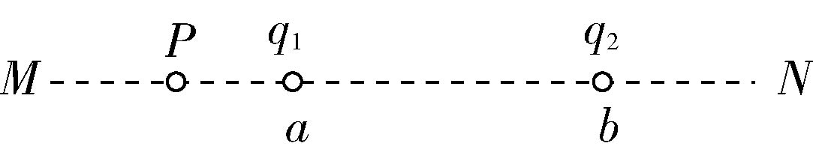
A．q₁、q2都是正电荷，且q1>q2
B．ql是正电荷，q2是负电荷，且q1<｜q2｜
C．q1是负电荷，q2是正电荷，且｜q1｜>q2 图1
D．q1、q2都是负电荷，且｜q1｜<｜q2｜

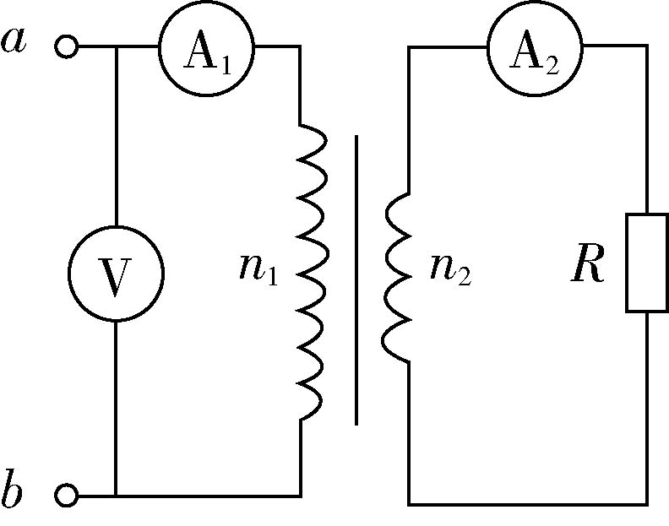
3．如图2所示，理想变压器初级线圈的匝数为n1，次级线圈的匝数为n2，初级线圈的两端a、b接正弦交流电源，电压表V的示数为220 V，负载电阻R=44 Ω，电流表A1的示数为0.20 A．下列判断中正确的是（ ）
A．初级线圈和次级线圈的匝数比为2∶1
B．初级线圈和次级线圈的匝数比为5∶1 图2
C．电流表A2的示数为1.0 A
D．电流表A2的示数为0.4 A
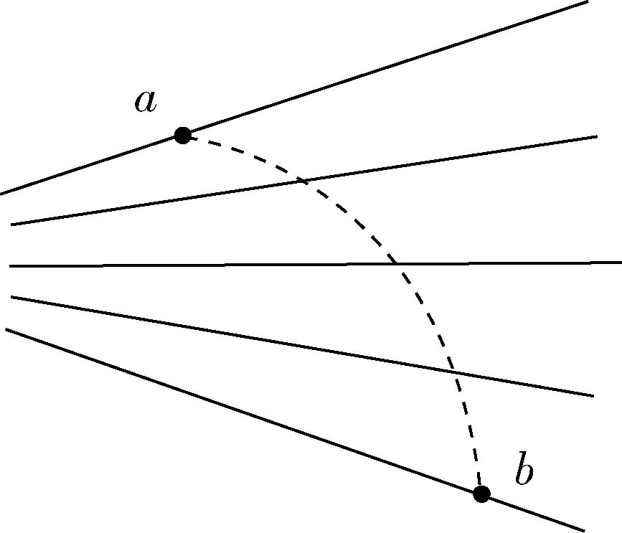
4．如图3所示，实线是电场中一簇方向未知的电场线，虚线是一个带电粒子通过该电场区域时的运动轨迹，a、b是运动轨迹上的两点，若带电粒子只受电场力作用，根据此图能作出判断的是 （ ）
A．带电粒子所带电荷的正、负
B．带电粒子在a、b两点何处受力较大
C．带电粒子在a、b两点何处的动能较大
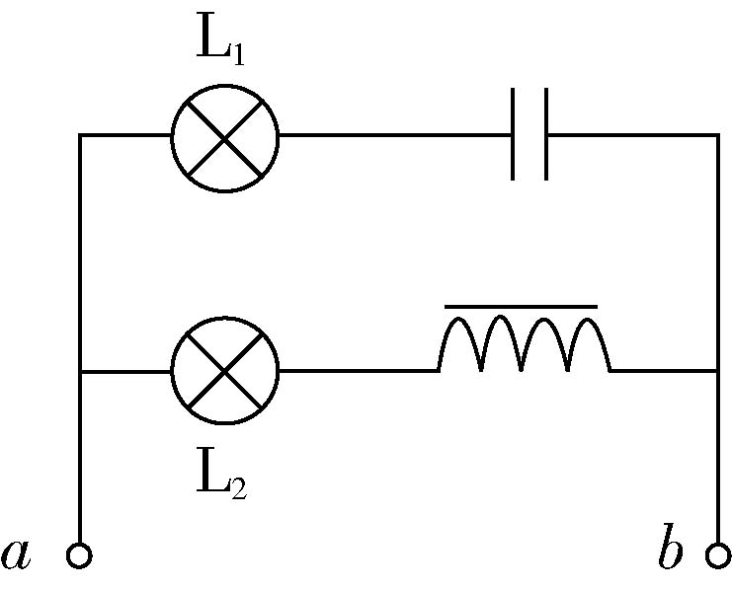
D．带电粒子在a、b两点何处的电势能较大 图3

5．两个相同的白炽灯泡L1和L2接到如图4所示的电路中，灯L1与电容器串联，灯L2与电感线圈串联．当a、b间接电压最大值为Um、频率为f的正弦交流电源时，两灯都发光，且亮度相同．更换一个新的正弦交流电源后，灯L1的亮度低于灯L2的亮度．新电源两极的电压最大值和频率可能是 （ ）
A．最大值仍为Um，而频率大于f 图4
B．最大值仍为Um，而频率小于f
C．最大值大于Um，而频率仍为f
D．最大值小于Um，而频率仍为f

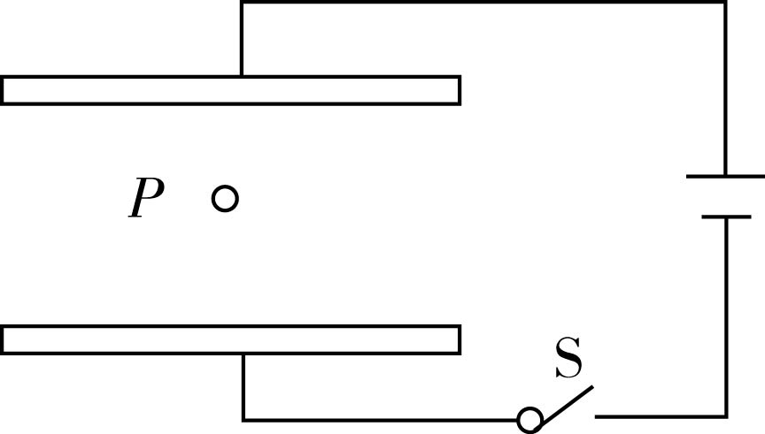
6．两块大小、形状完全相同的金属板正对水平放置，构成一个平行板电容器，将两金属板分别与电源两极相连接，如图5所示．闭合开关S达到稳定后，在两板间有一带电液滴p恰好处于静止状态．下列判断正确的是 （ ）
A．保持开关S闭合，减小两板间的距离，液滴向上运动 图5
B．保持开关S闭合，减小两板间的距离，液滴向下运动
C．断开开关S，减小两板间的距离，液滴向上运动
D．断开开关S，减小两板间的距离，液滴向下运动

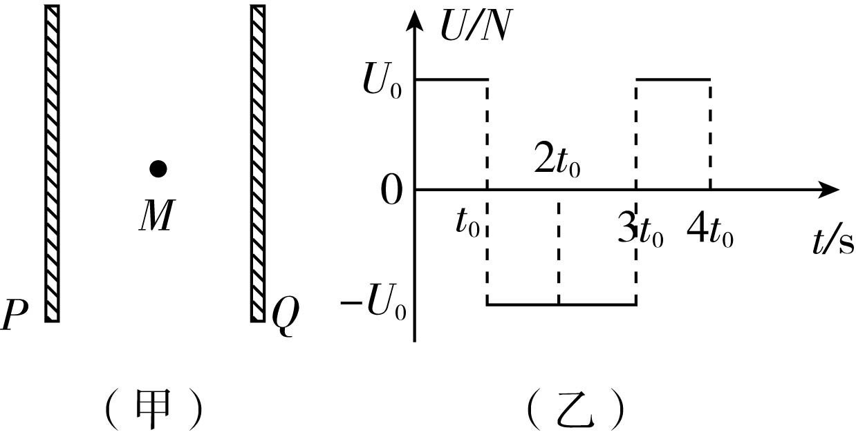
7．如图6（甲）所示，两个平行金属板P、Q正对竖直放置，两板间加上如图6（乙）所示的交变电压．t=0时，Q板比P板电势高U0，在两板的正中央M点有一电子在电场力作用下由静止开始运动（电子所受重力可忽略不计），已知电子在0 ~ 4t0时间内未与两板相碰．则电子速度方向向左且速度大小逐渐增大的时间是（ ）
A．0<t<t0
B．t0<t<2t0
C．2t0<t<3t0
D．3t0<t<4t0 图6
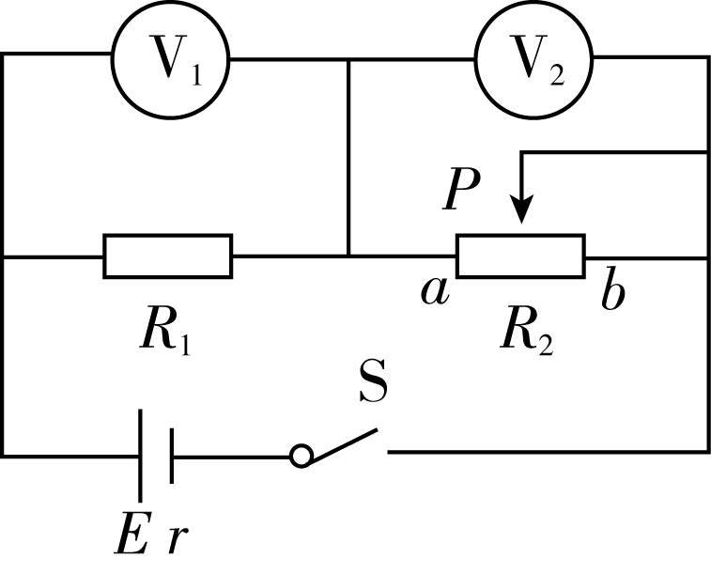
8．如图7所示电路中，电源内阻不能忽略，两个电压表均为理想电表．当滑动变阻器R2的滑动触头p移动时，关于两个电压表V1与V2的示数，下列判断正确的是 （ ）
A．p向a移动，V1示数增大、V2的示数减小
B．p向b移动，V1示数增大、V2的示数减小
C．p向a移动，V1示数改变量的绝对值小于V2示数改变量的绝对值 图7
D．p向b移动，V1示数改变量的绝对值大于V2示数改变量的绝对值

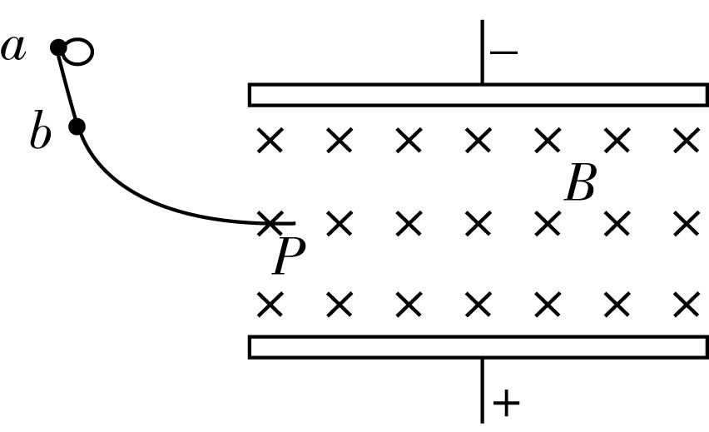
9．如图8所示，水平正对放置的带电平行金属板间的匀强电场方向竖直向上，匀强磁场方向垂直纸面向里，一带电小球从光滑绝缘轨道上的a点由静止释放，经过轨道端点P进入板间后恰好沿水平方向做匀速直线运动．现在使小球从稍低些的b点由静止释放，经过轨道端点P进入两板之间的场区．关于小球和小球现在的运动情况，以下判断中正确的是（ ）
A．小球可能带负电
B．小球在电、磁场中运动的过程动能增大
C．小球在电、磁场中运动的过程电势能增大 图8
D．小球在电、磁场中运动的过程机械能总量不变

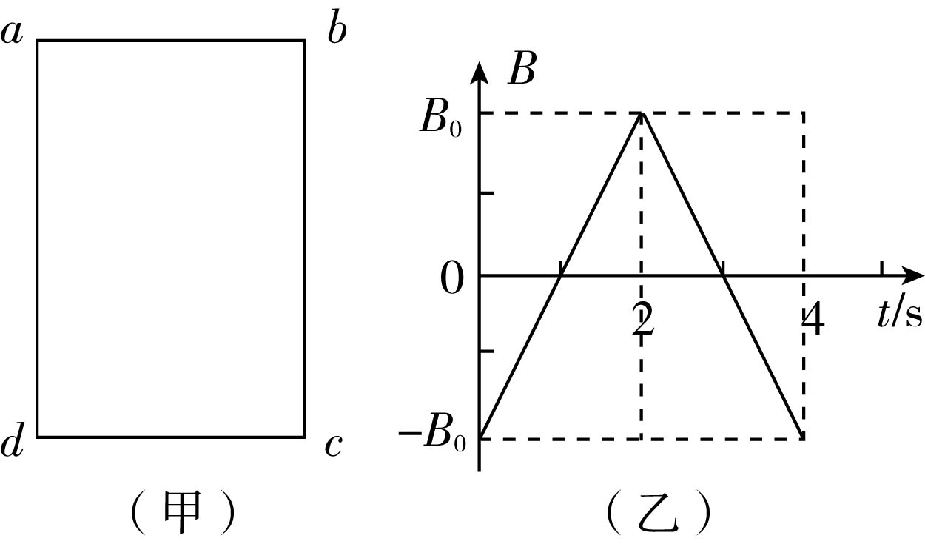
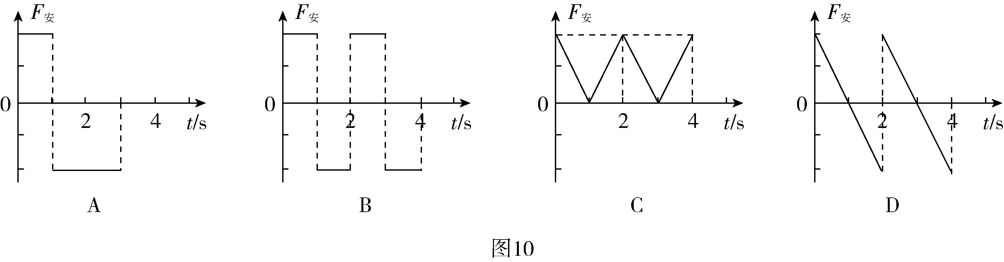
10．矩形导线框abcd放在匀强磁场中，在外力控制下处于静止状态，如图9（甲）所示．磁感线方向与导线框所在平面垂直，磁感应强度B随时间变化的图象如图9（乙）所示．t=0时刻，磁感应强度的方向垂直线框平面向里，在0～4 s时间内，导线框ad边所受安培力随时间变化的图象（规定向左为安培力的正方向）可能是图10中的 （ ） 图9
二、本题共3小题，共14分．把正确答案填在题中的括号内、横线上或按要求连接电路．
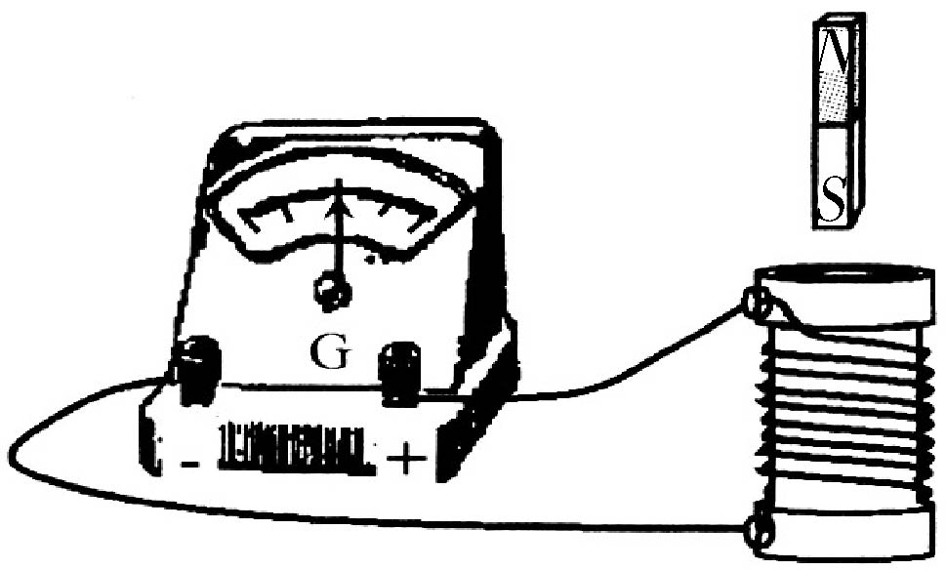
11．（4分）如图11所示装置是研究电磁感应现象中，感应电流的方向与引起感应电流的磁场变化关系的实验示意图，磁铁的上端是N极．已知电流从“+”接线柱流入电流表时，电流表指针向右偏转，电流从“”接线柱流入电流表时，电流表指针向左偏转．当磁铁从线圈中竖直向上拔出时，电流表指针向_______偏转（选填“左”或“右”）． 图11
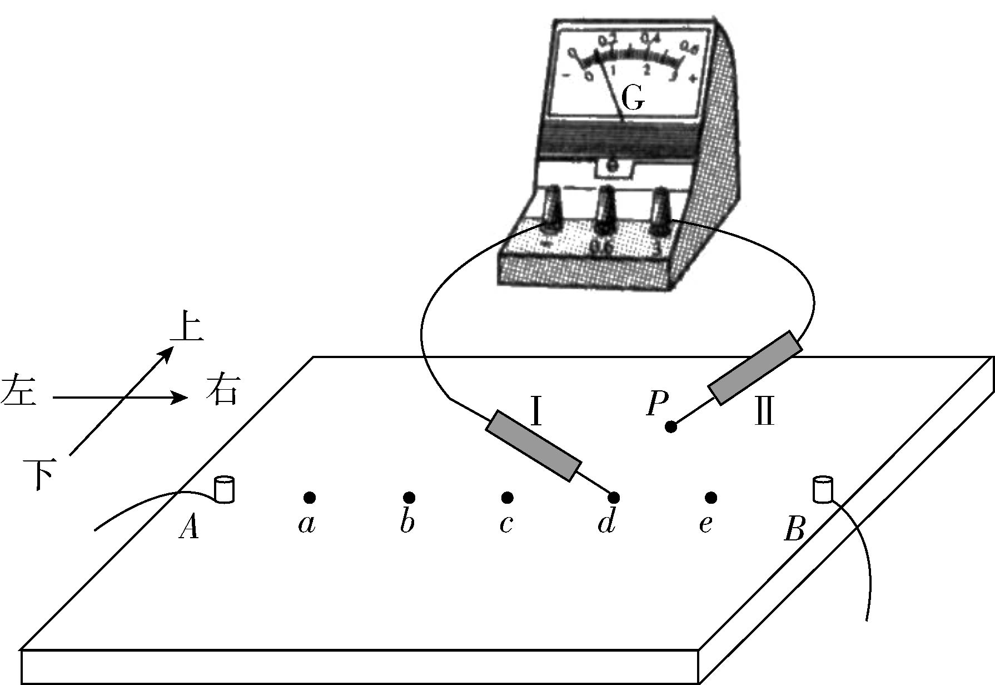
12．（4分）图12是“用描迹法画出电场中平面上的等势线”实验示意图，电极A接电源负极，电极B接电源正极，a、b、c、d、e是五个基准点．当电流从“+”接线柱流入电流表时，指针向“+”接线柱一侧偏转；当电流从“”接线柱流人电流表时，指针向“”接线柱一侧偏转．在实验时，探针Ⅰ接触基准点d，另一探针Ⅱ接触探测点p（pd连线垂直于AB连线）时，灵敏电流计指针向“”接线柱一侧偏转，为尽快探测到与d点等电势的点，探针Ⅱ可由p点（ ）
A．向上移动 B．向下移动 图12
C．向左移动 D．向右移动

13．（6分）图13（甲）为某同学测绘额定电压为2.5 V小灯泡的I—U图线实验电路图．
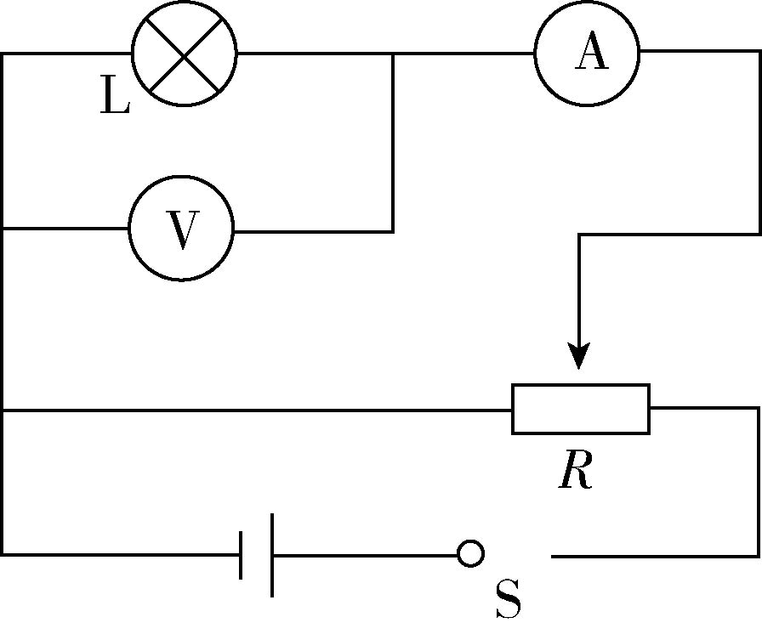
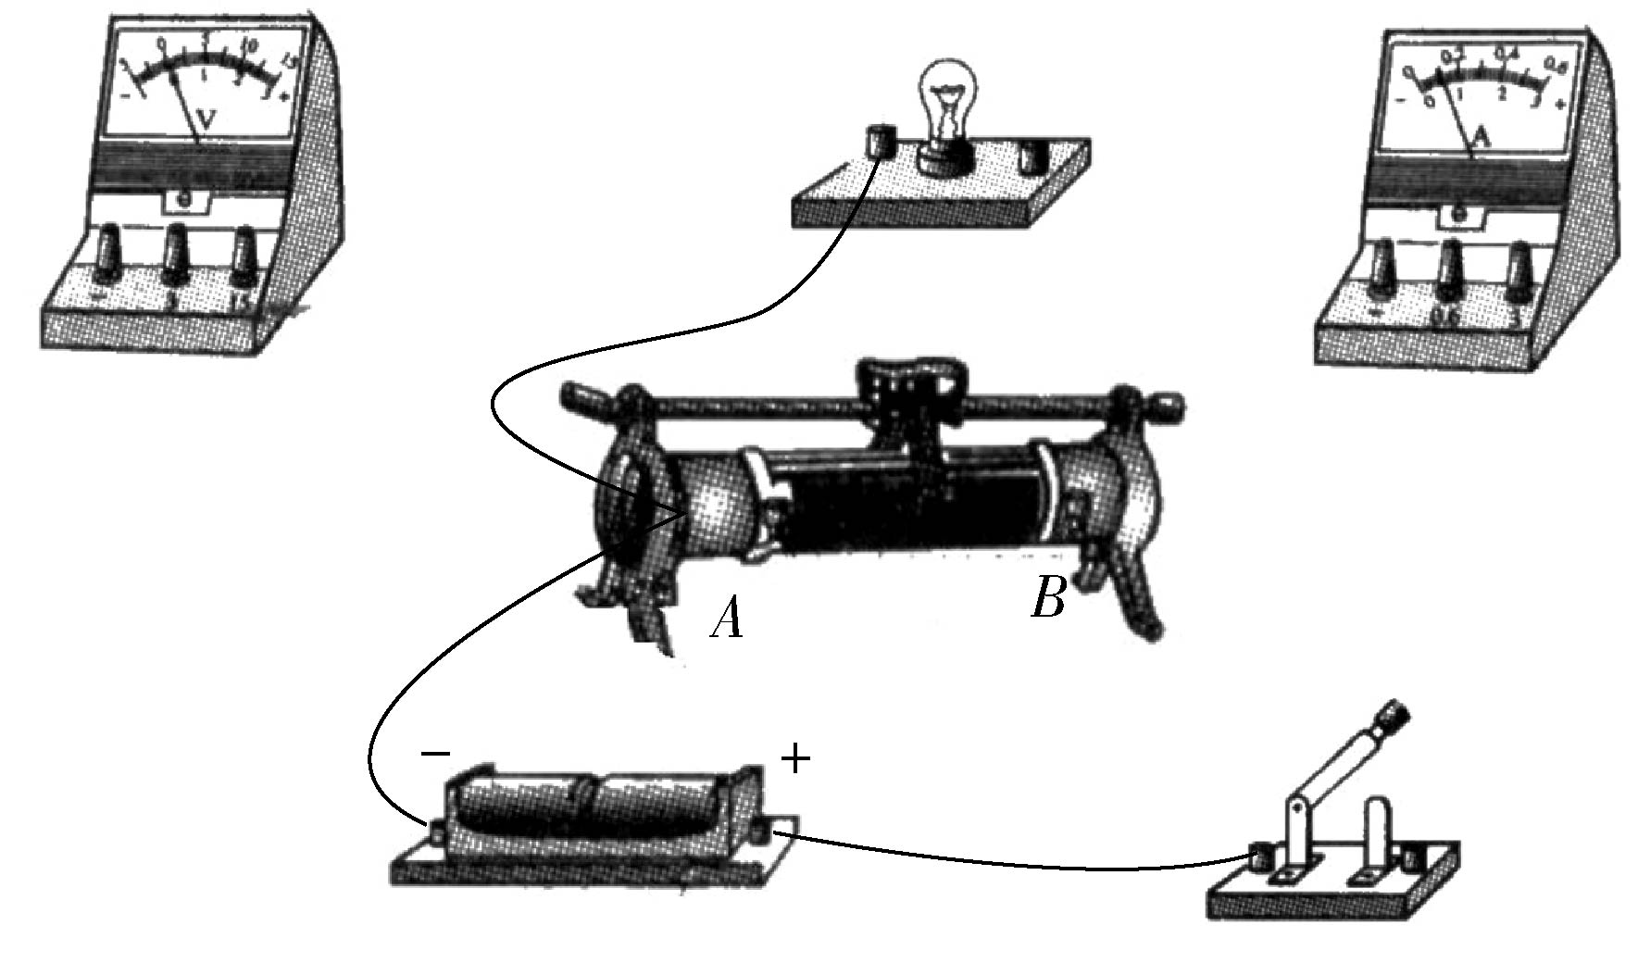
图13 （甲）
图13 （乙）
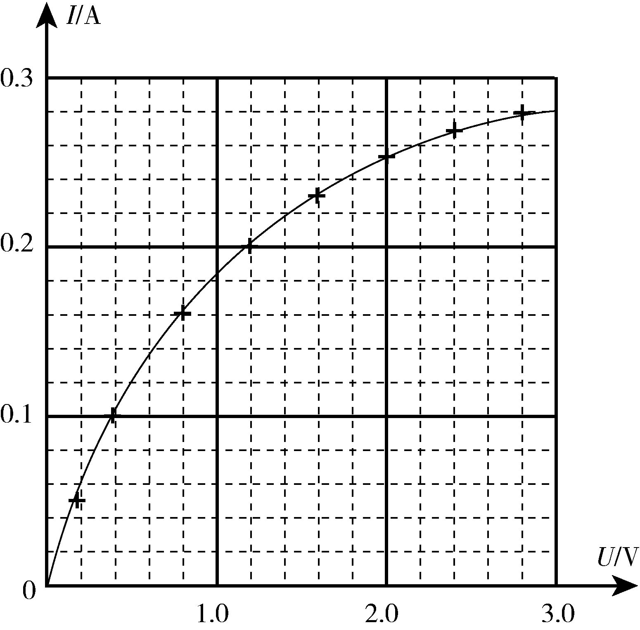
（1）根据电路图，用笔画线代替导线，将图13（乙）中的实验电路连接成完整实验电路．
（2）开关S闭合之前，图13（乙）中滑动变阻器的滑片应该置于______（选填“A端”“B端”或“AB正中间”）．
（3）已知小灯泡灯丝在27 ℃时电阻值约为1.5 Ω，并且其电阻值与灯丝的热力学温度成正比（热力学温度T与摄氏温度t的关系为T=273+t），根据图13（丙）画出的小灯泡I—U特性曲线，估算该灯泡以额定功率工作时灯丝的温度约为_____℃（保留两位有效数字）．

图13 （丙）
三、本题包括7小题，共56分．解答应写出必要的文字说明、方程式和重要的演算步骤．只写出最后答案的不能得分，有数值计算的题，答案中必须明确写出数值和单位．
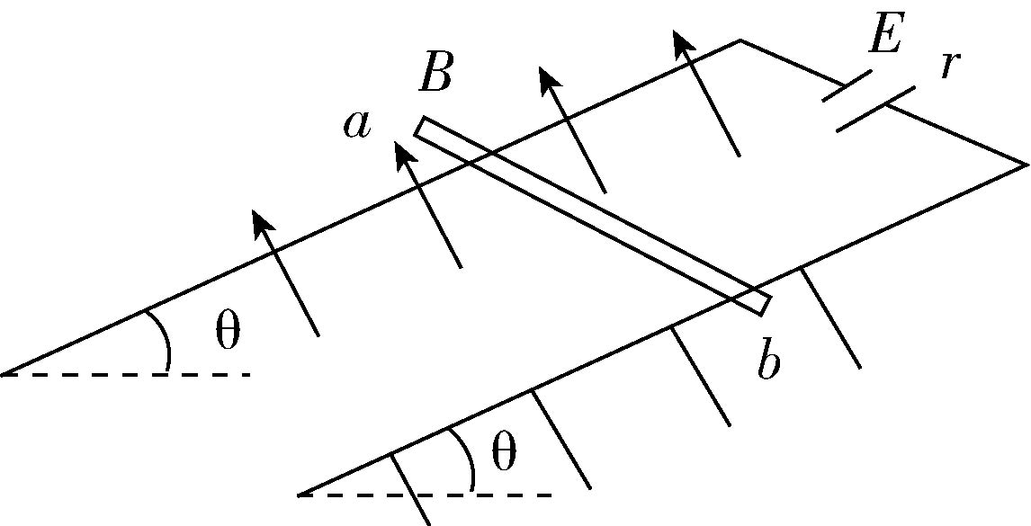
14．（7分）如图14所示，两平行金属导轨间的距离L=0.40 m，金属导轨所在的平面与水平面夹角θ=37°，在导轨所在平面内，分布着磁感应强度B=0.50 T、方向垂直于导轨所在平面的匀强磁场．金属导轨的一端接有电动势E=4.5 V、内阻r=0.50 Ω的直流电源．现把一个质量m=0.040 kg的导体棒ab放在金属导轨上，导体棒恰好静止．导体棒与金属导轨垂直、且接触良好，导体棒与金属导轨接 图14
触的两点间的电阻R0＝2.5 Ω,金属导轨电阻不计，g取
10 m/s²．已知sin 37°=0.60，cos 37°=0.80，求：
（1）通过导体棒的电流；
（2）导体棒受到的安培力大小；
（3）导体棒受到的摩擦力．

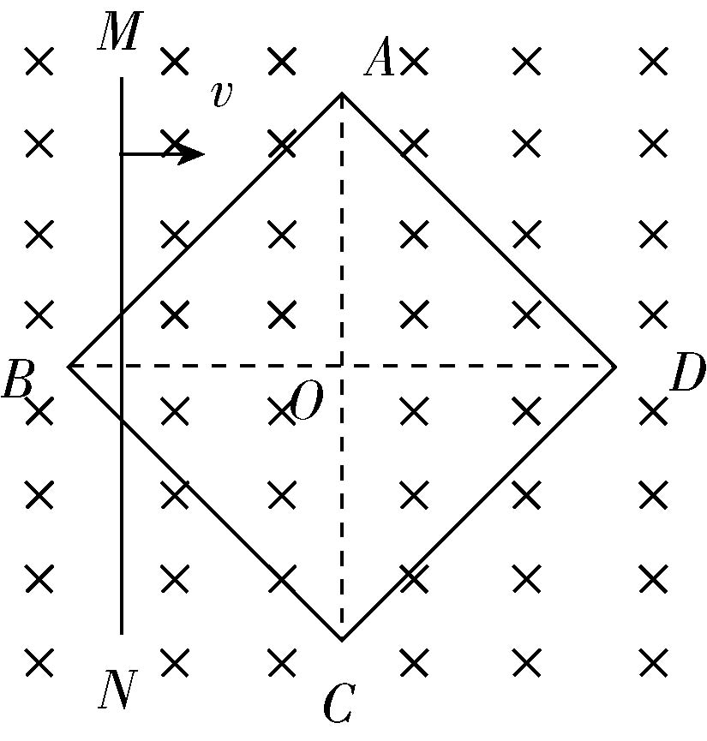
15．（7分）如图15所示，边长L=0.20m的正方形导线框ABCD由粗细均匀的同种材料制成，正方形导线框每边的电阻R0＝1.0 Ω，金属棒MN与正方形导线框的对角线长度恰好相等，金属棒MN的电阻r=0.20 Ω．导线框放置在匀强磁场中，磁场的磁感应强度B＝0.50 T,方向垂直导线框所在平面向里．金属棒MN与导线框接触良好，且与导线框的对角线BD垂直放置在导线框上，金属棒的中点始终在BD连线上．若金属棒以v=4.0 m/s的速度向右匀速运动，当金属棒运动至AC的位置时，求（计算结果保留两位有效数字）： 图15
（1）金属棒产生的电动势大小；
（2）金属棒MN上通过的电流大小和方向；
（3）导线框消耗的电功率．
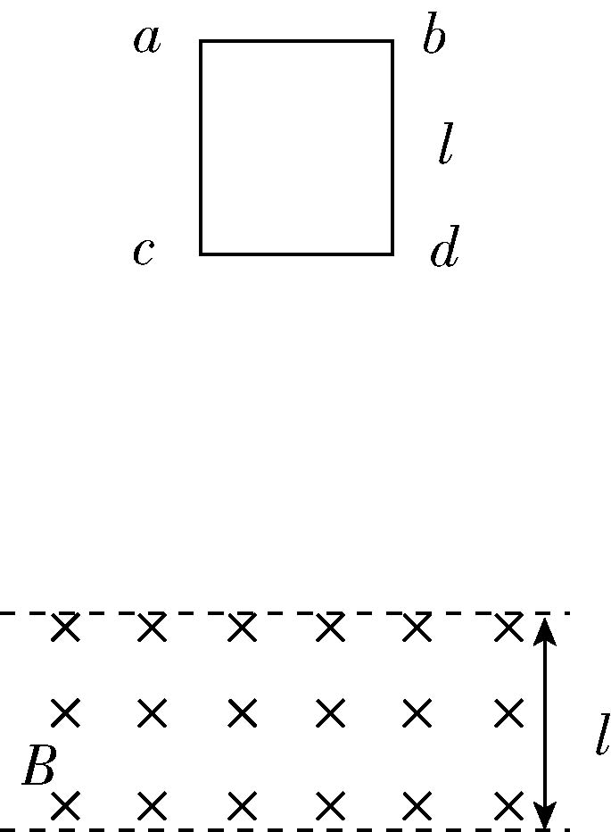
16．（8分）如图16所示，正方形导线框abcd的质量为m、边长为l，导线框的总电阻为R．导线框从垂直纸面向里的水平有界匀强磁场的上方某处由静止自由下落，下落过程中，导线框始终在与磁场垂直的竖直平面内，cd边保持水平．磁场的磁感应强度大小为B，方向垂直纸面向里，磁场上、下两个界面水平距离为l已．知cd边刚进入磁场时线框恰好做匀速运动．重力加速度为g．
（1）求cd边刚进入磁场时导线框的速度大小．
（2）请证明：导线框的cd边在磁场中运动的任意瞬间，导线框克服安培力做功的功率等于导线框消耗的电功率． 图16
（3）求从导线框cd边刚进入磁场到ab边刚离开磁场的过程中，导
线框克服安培力所做的功．

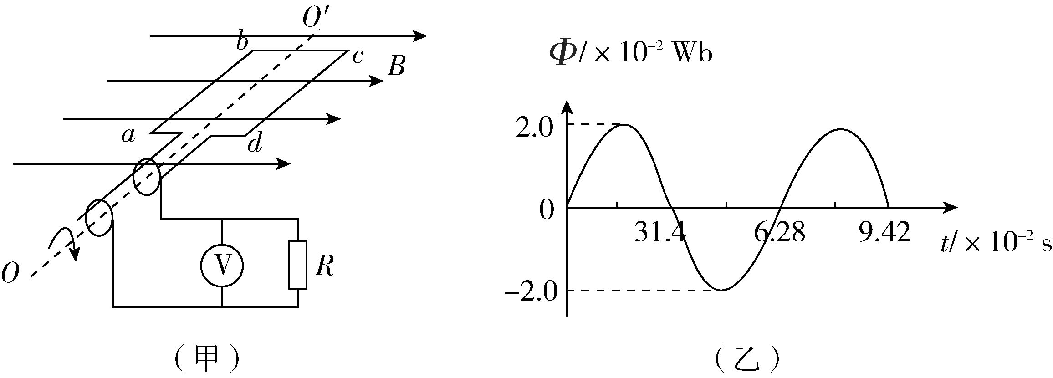
17．（8分）图17（甲）为小型旋转电枢式交流发电机的原理图，其矩形线圈在匀强磁场中绕垂直于磁场方向的固定轴OO′匀速转动，线圈的匝数n=100、电阻r=10 Ω，线圈的两端经集流环与电阻R连接，电阻R=90 Ω，与R并联的交流电压表为理想电表．在t=0时刻，线圈平面与磁场方向平行，穿过每匝线圈的磁通量φ随时间t按图17（乙）所示正弦规律变化．求：
（1）交流发电机产生的电动势最大值；
（2）电路中交流电压表
的示数．

图17
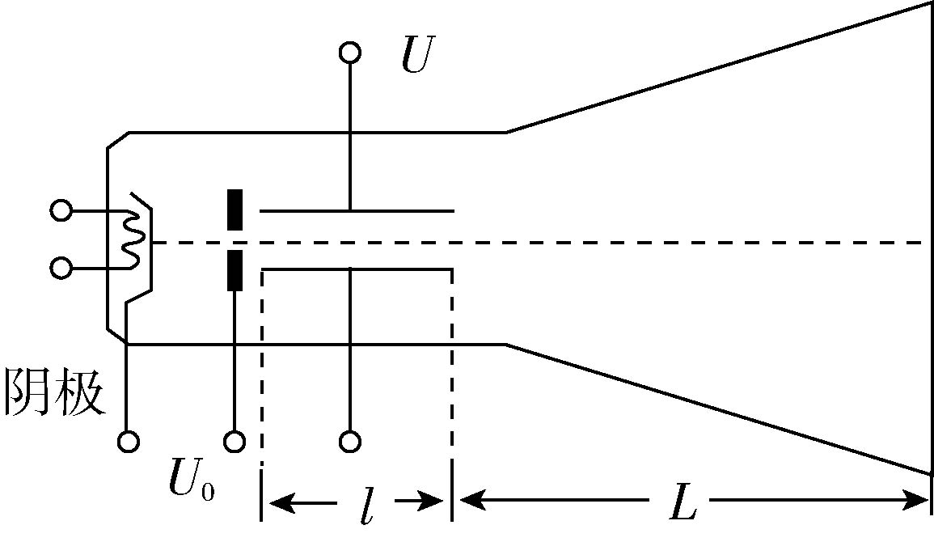
18．（8分）图18为示波管的示意图，竖直偏转电极的极板长l=4.0 cm，两板间距离d=1.0 cm，极板右端与荧光屏的距离L=18 cm．由阴极发出的电子经电场加速后，以v=1．6×10⁷ m／s的速度沿中心线进入竖直偏转电场．若电子由阴极逸出时的初速度、电子所受重力及电子之间的相互作用力均可忽略不计，已知电子的电荷量e=1.6×10^{—19} C，质量m=0.91×10⁻³⁰ kg． 图18
（1）求加速电压U0的大小；
（2）要使电子束不打在偏转电极的极板上，求加在竖直偏转电极上的电压应满足的条件；
（3）若在竖直偏转电极上加u=40sin 100πt（V）的交变电压，求电子打在荧光屏上产生亮线的长度．

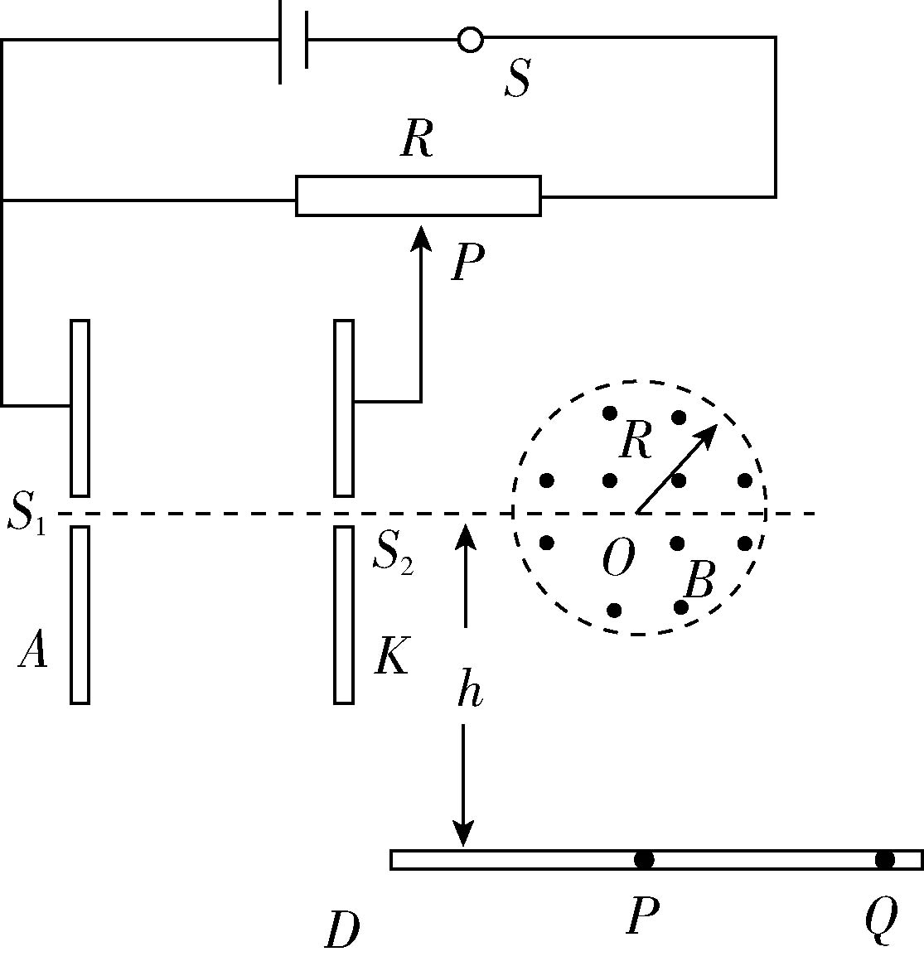
19．（9分）如图19所示，在以O为圆心，半径为R的圆形区域内，有一个水平方向的匀强磁场，磁场的磁感应强度大小为B，方向垂直纸面向外．竖直平行正对放置的两金属板A、K连在电压可调的电路中．S1、S2为A、K板上的两个小孔，且S1、S2和O在同一直线上，另有一水平放置的足够大的荧光屏D，O点到荧光屏的距离为h．比荷（电荷量与质量之比）为k的带正电的粒子由S1进入电场后，通过S2射向磁场中心，通过磁场后打在荧光屏D上．粒子进入电场的初速度及其所受重力均可忽略不计．
（1）请分段描述粒子自S1到荧光屏D的运动情况；
$\frac{\sqrt{3}}{3}$（2）求粒子垂直打到荧光屏上P点时速度的大小； 图19
（3）移动滑片P，使粒子打在荧光屏上Q点，PQ= h（如图19所示），求此时A、K两极板间的电压．

20．（9分）如图20所示，地面上方竖直界面N左侧空间存在着水平的、垂直纸面向里的匀强磁场，磁感应强度B=2.0 T．与N平行的竖直界面M左侧存在竖直向下的匀强电场，电场强度E1=100 N/C．在界面M与N之间还同时存在着水平向左的匀强电场，电场强度E2=200 N/C．在紧靠界面M处有一个固定在水平地面上的竖直绝缘支架，支架上表面光滑，支架上放有质量m2=1．8×10⁻⁴ kg的带正电的小物体b（可视为质点），电荷量q2=1．0×10⁻⁵ C．一个质量m1=1.8×10⁻⁴ kg，电荷量q1=3.0×10⁻⁵ C的带负电小物体（可视为质点）a以水平速度v0射入场区，沿直线运动并与小物体b相碰，a、b两个小物体碰后粘合在一起成小物体c，进入界面M右侧的场区，并从场区右边界N射出，落到地面上的Q点（图中未画出）．已知支架顶端距地面的高度h=1.0 m，M和N两个界面的距离L=0.10 m，g取10 m/s²．求：
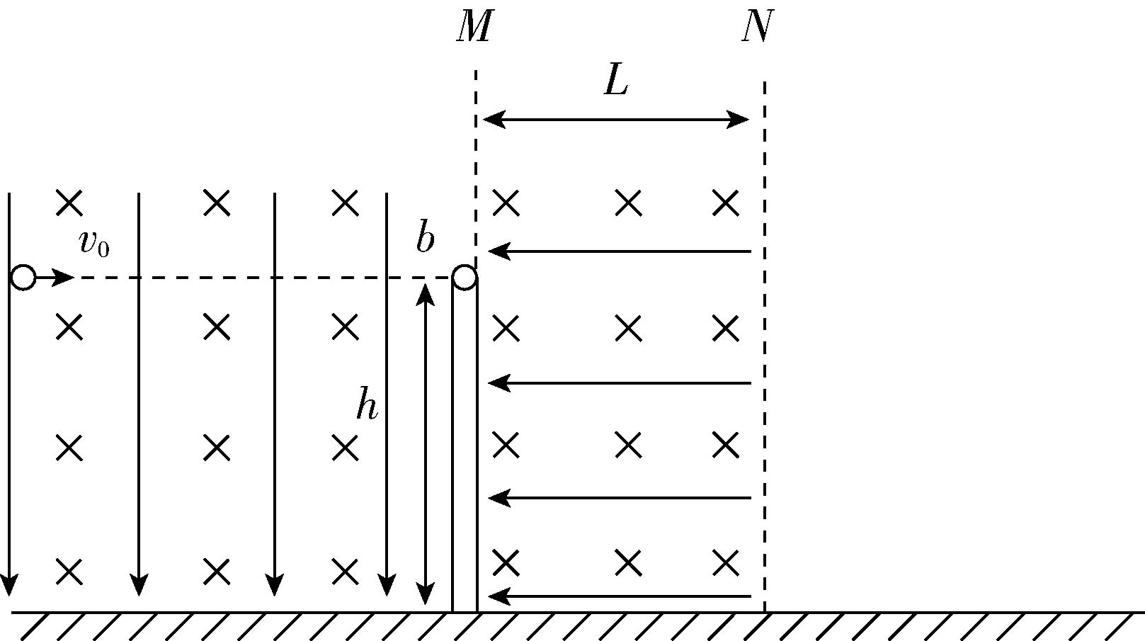
（1）小球a水平运动的速率；
（2）物体c刚进入M右侧的场区时的
加速度；
（3）物体c落到Q点时的速率．

图20

